    <div style="background-color: rgba(128, 128, 128, 0.4);">

        <span>Health Care Service</span><br>

        <span>We Care About Your Health</span>

    </div>

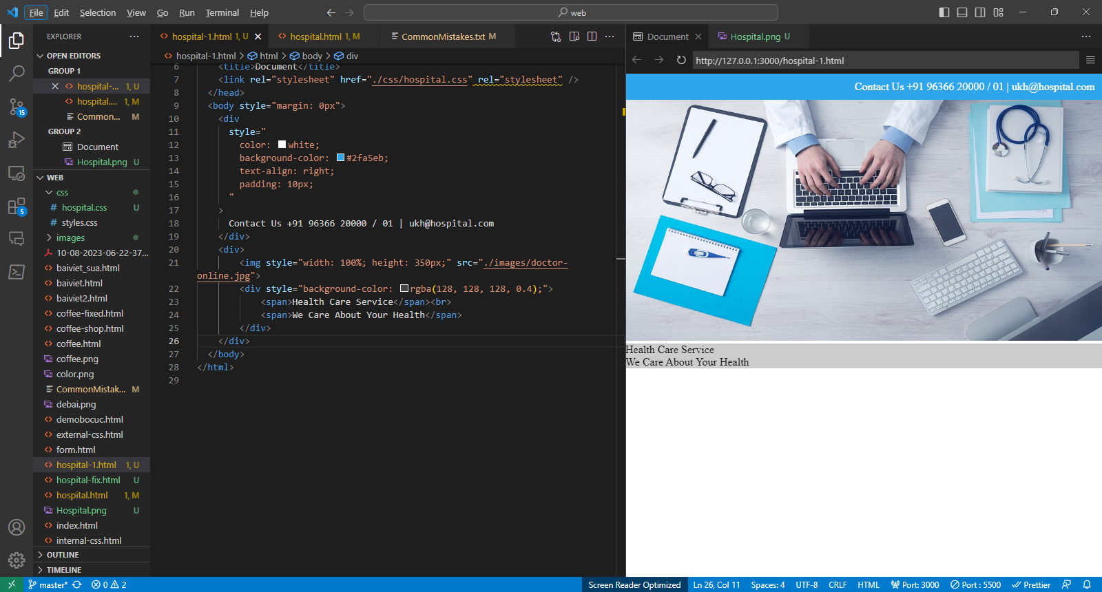

      <div style="background-color: rgba(128, 128, 128, 0.4); position: absolute; top:0">

        <span>Health Care Service</span><br />

        <span>We Care About Your Health</span>

      </div>

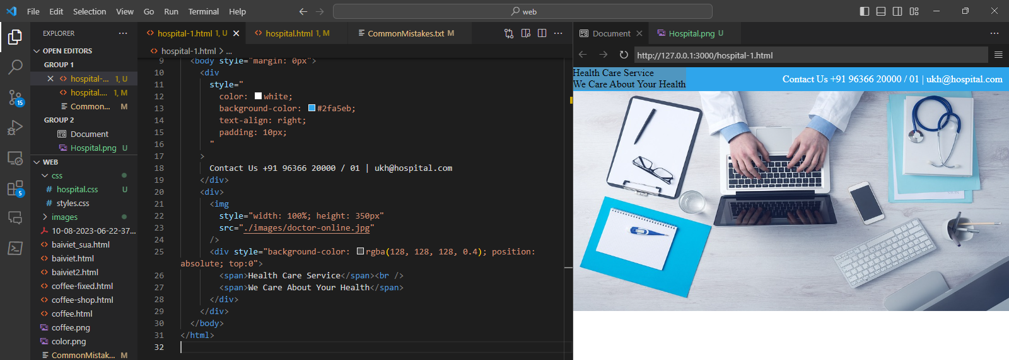

Ta thấy khi dùng < position: absolute; top:0"> thì nó sẽ di chuyển về top của màn hình thay vì top của thẻ div cha

    <div>

      <img

        style="width: 100%; height: 350px"

        src="./images/doctor-online.jpg"

      />

      <div style="background-color: rgba(128, 128, 128, 0.4); position: absolute; top:0">

        <span>Health Care Service</span><br />

        <span>We Care About Your Health</span>

      </div>

    </div>

Để canh thẻ div con nằm trong vị trí thẻ div cha thì trong thẻ div cha kha báo thuộc tính

    <div style="position: relative;">

